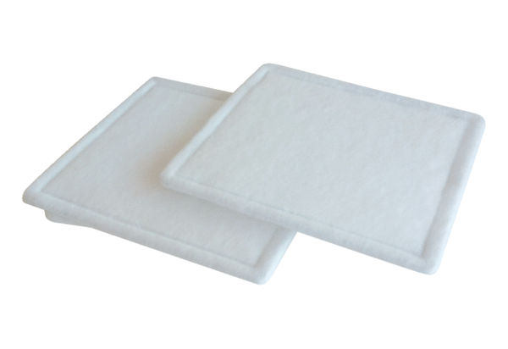Luftfilter, Ersatz RF 10-4Verpackungseinheit: 2 StückSortiment: C
Artikelnummer: 0093.0059Hersteller: MAICO

